RAZRED ZA MEDICINSKE ZNANOSTI

Priređuje u povodu prve obljetnice smrti

AKADEMIKA EUGENA TOPOLNIKA

KOMEMORATIVNI SASTANAK

u srijedu 21. listopada 2015. u 12.00 sati
u palači Hrvatske akademije znanosti i umjetnosti
Trg Nikole Šubića Zrinskoga 11

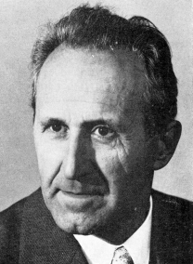

Sastanak će otvoriti akademik MARKO PEĆINA, tajnik Razreda za medicinske znanosti

O životu i djelu preminuloga akademika govorit će

akademik SLAVKO CVETNIĆ
i
akademik JOSIP MADIĆ

